Especificaciones Técnicas del Software

1. Introducción
Nombre del proyecto: ConectaPyme
Objetivo: Crear una plataforma que conecte a pequeñas y medianas empresas (PYMEs) con distribuidores, facilitando la búsqueda, comparación y compra de insumos.
Alcance: La plataforma contará con perfiles de PYMEs, distribuidores y un administrador central, con funciones de gestión, comunicación y análisis de actividad.

2. Requisitos Funcionales

2.1 PYMEs
- Registro, inicio de sesión y recuperación de contraseña.
- Búsqueda y filtrado de productos.
- Comparación de precios.
- Visualización de ubicación de distribuidores en un mapa.
- Contacto con distribuidores.
- Contacto con otras PYMEs
- Acceso a feed de publicaciones.
- Envío y recepción de mensajes.
- Calificaciones y reseñas a distribuidores.

2.2 Distribuidores
- Registro, inicio de sesión y recuperación de contraseña.
- Publicación, actualización y gestión de stock de productos.
- Gestión de perfil público.
- Creación de publicaciones en el feed.
- Interacción con otros distribuidores.
- Interacción con mensajes de PYMEs.

2.3 Administrador
- Inicio de sesión seguro.
- Gestión de usuarios (validación, bloqueo, eliminación).
- Gestión de categorías de productos.
- Reportes de actividad de usuarios y productos.
- Verificación de distribuidores vía API externa (ej: validación de RUT).

3. Requisitos No Funcionales
- Rendimiento: Respuesta menor a 2 segundos en búsquedas estándar.
- Escalabilidad: Arquitectura preparada para +10.000 usuarios concurrentes.
- Compatibilidad: Navegadores modernos (Chrome, Firefox, Edge) y dispositivos móviles.
- Usabilidad: Interfaz intuitiva, responsive y colores agradables para la vista.

4. Arquitectura del Sistema
- Frontend: HTML, CSS, JavaScript
- Backend: Django con WebSockets
- Base de Datos: SQLite3 para una base de datos local
- Mensajería y Notificaciones: Librería de mensajería WebSocket Consumer
- APIs externas: Validación de RUT mediante API externa chilena, API de mapas (Google Maps API)
Diagrama:
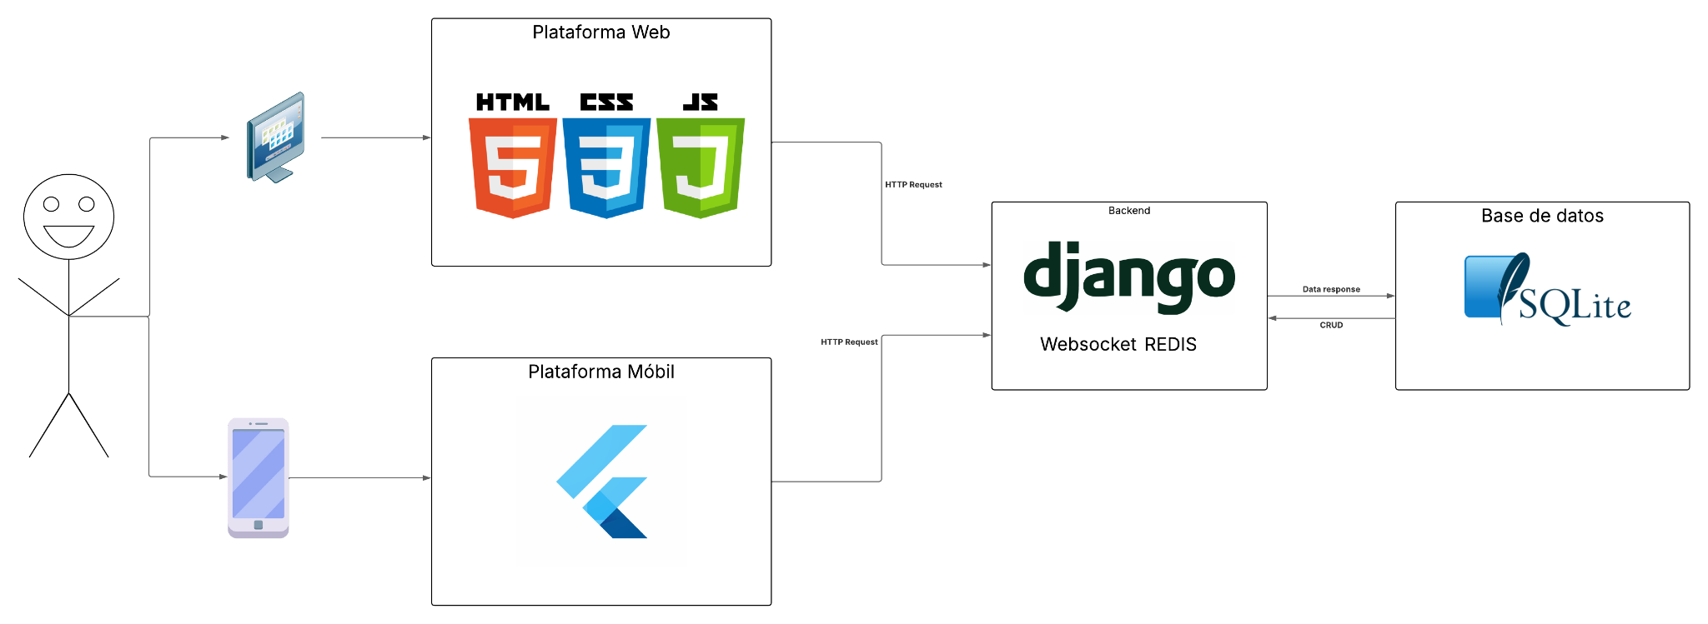

5. Modelado y Diagramas
Diagrama de actividades:
Registro de usuario (Pyme / Distribuidor):
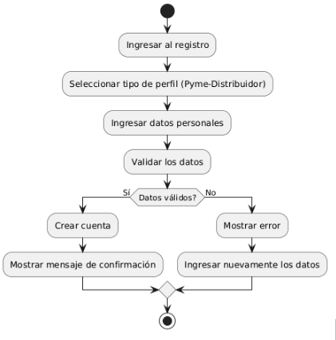

Panel de observación y verificación de nuevas empresas:
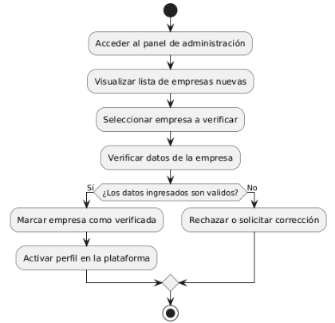

Accesibilidad hacia el perfil de usuario donde permite agregar, eliminar o modificar productos del catálogo del usuario:

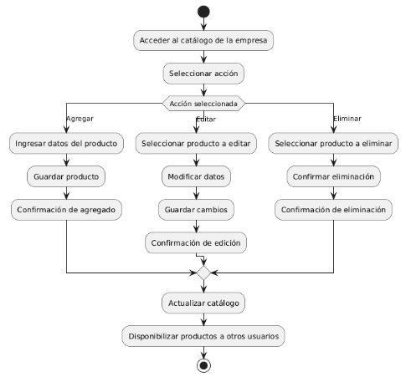
Empresa con necesidad de ver su propio perfil como el resto de usuarios lo ven:
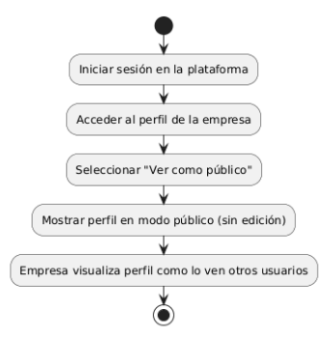
Filtración de empresas por sector de productos:
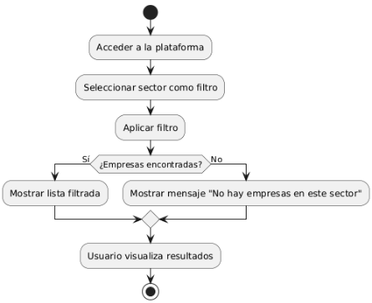
Inicio de sesión para el usuario registrado:
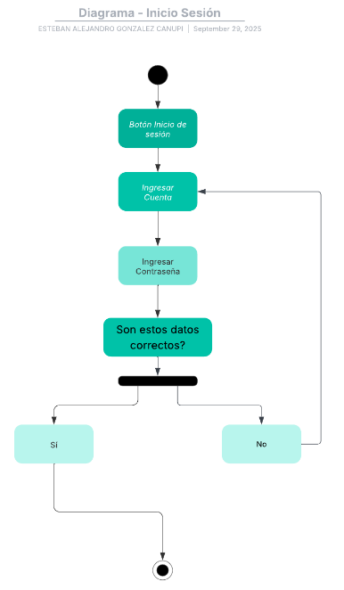
Calificación y reseña a un perfil (Pyme o Distribuidor):
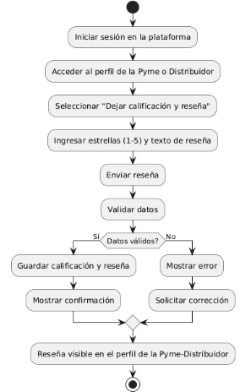
Creación de un post (publicación) en un muro o feed:
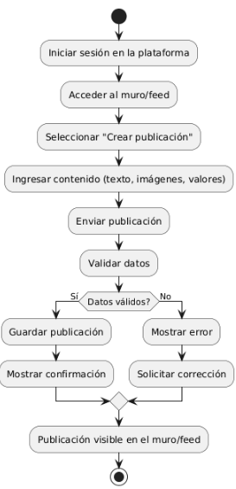
La posibilidad de ver un feed principal con las publicaciones de todas las empresas:
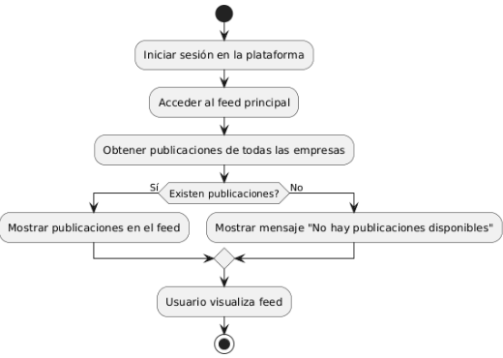
Posibilidad de entablar una conversación con una Pyme o Distribuidora desde su perfil público para concretar consultas acerca de productos o servicios.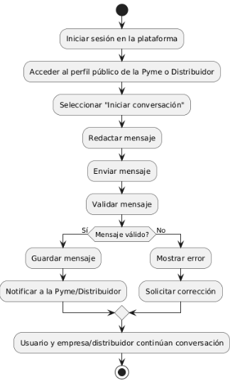

Notificación entrante al recibir un mensaje:
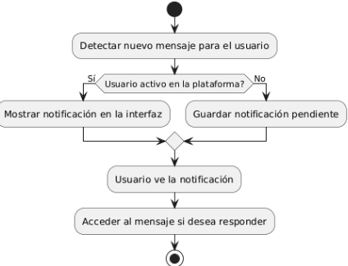
Diagrama de arquitectura:
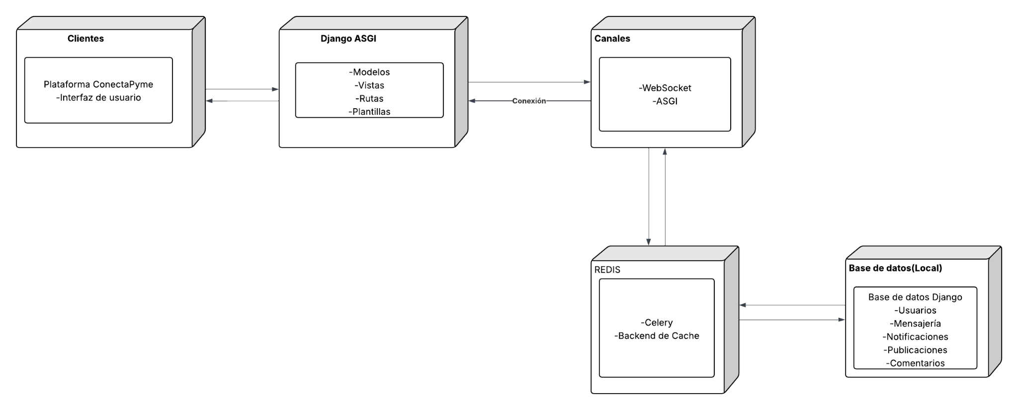
Diagrama de usuarios:
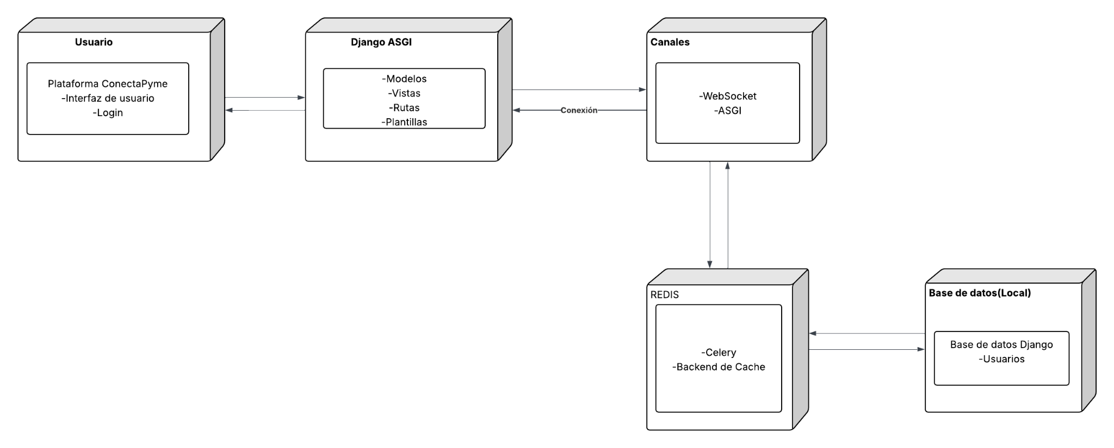
Diagrama de Mensajería:
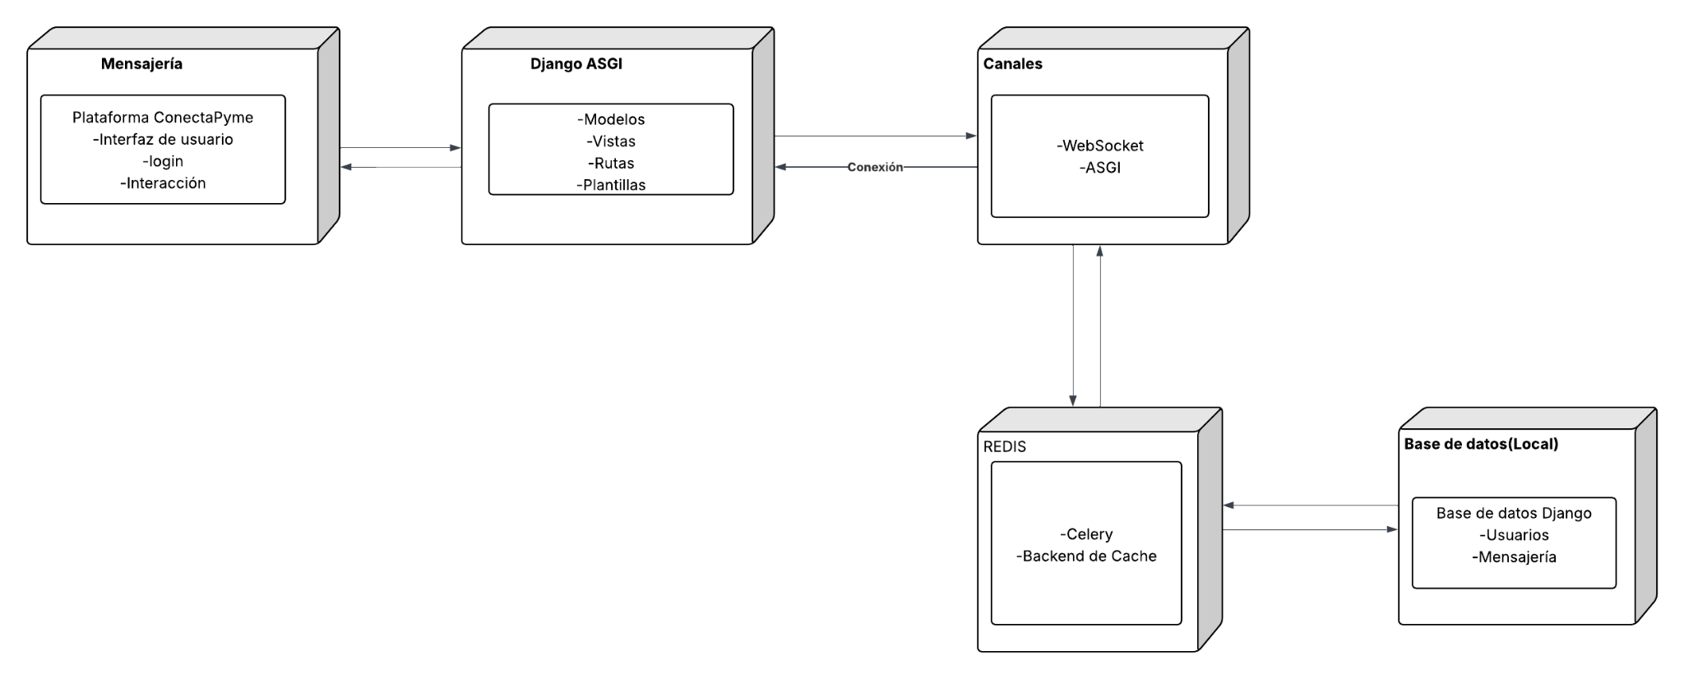
Diagrama de Notificación:
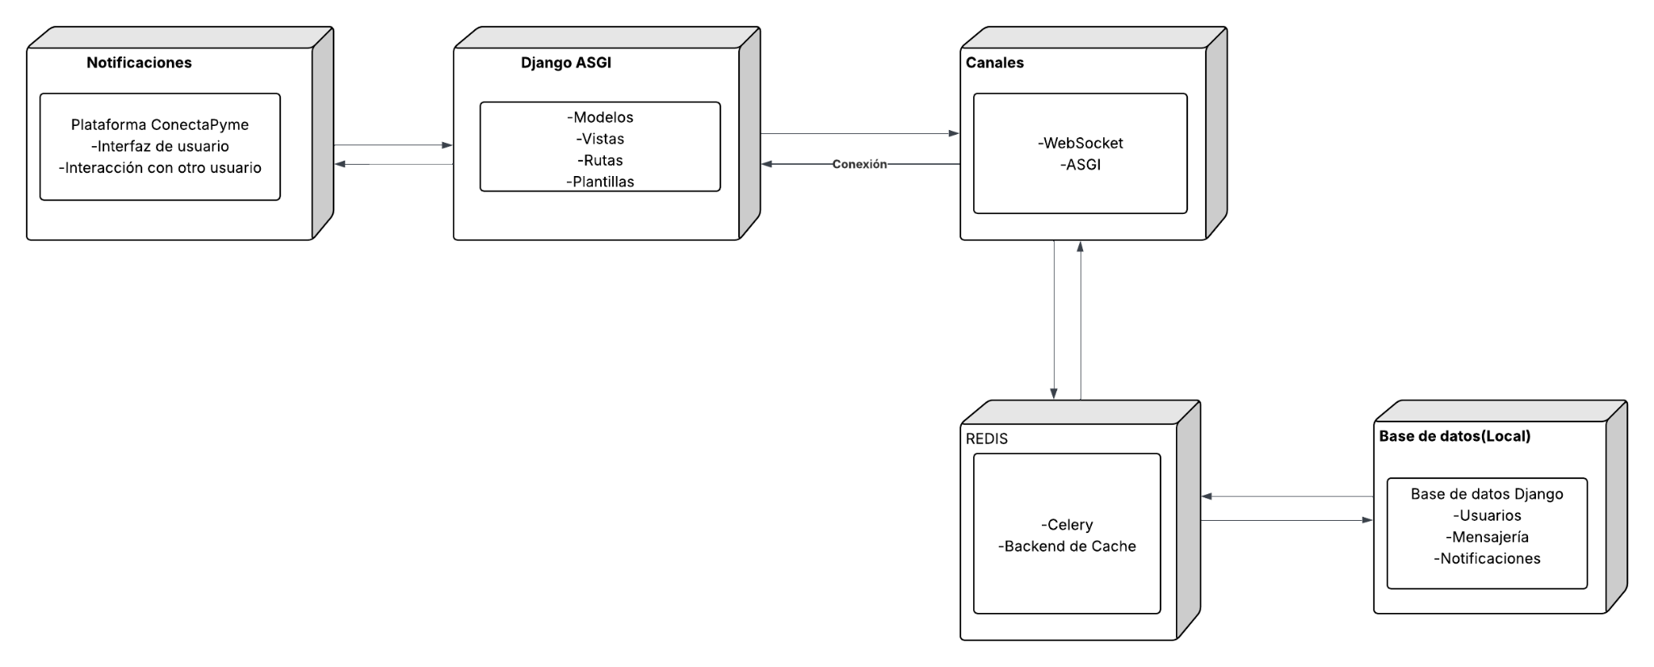
Diagrama de Publicaciones:
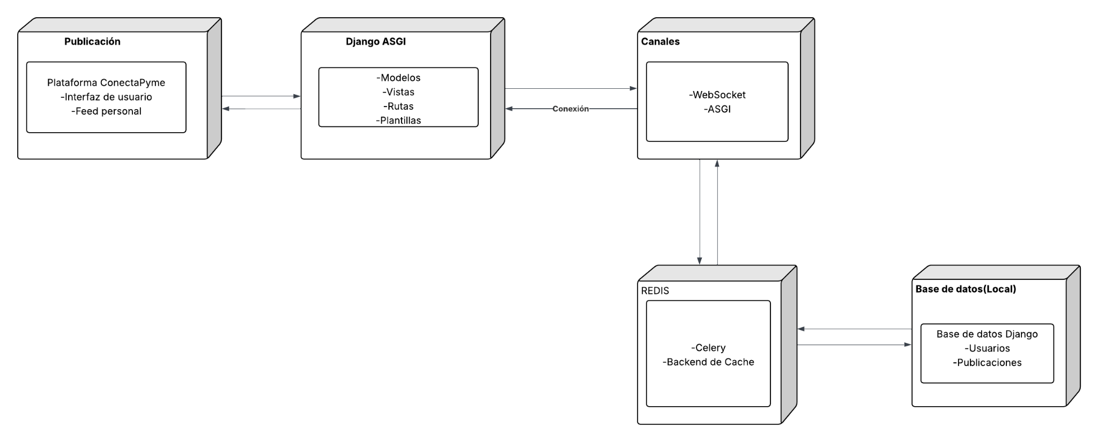
Diagrama de comentarios:
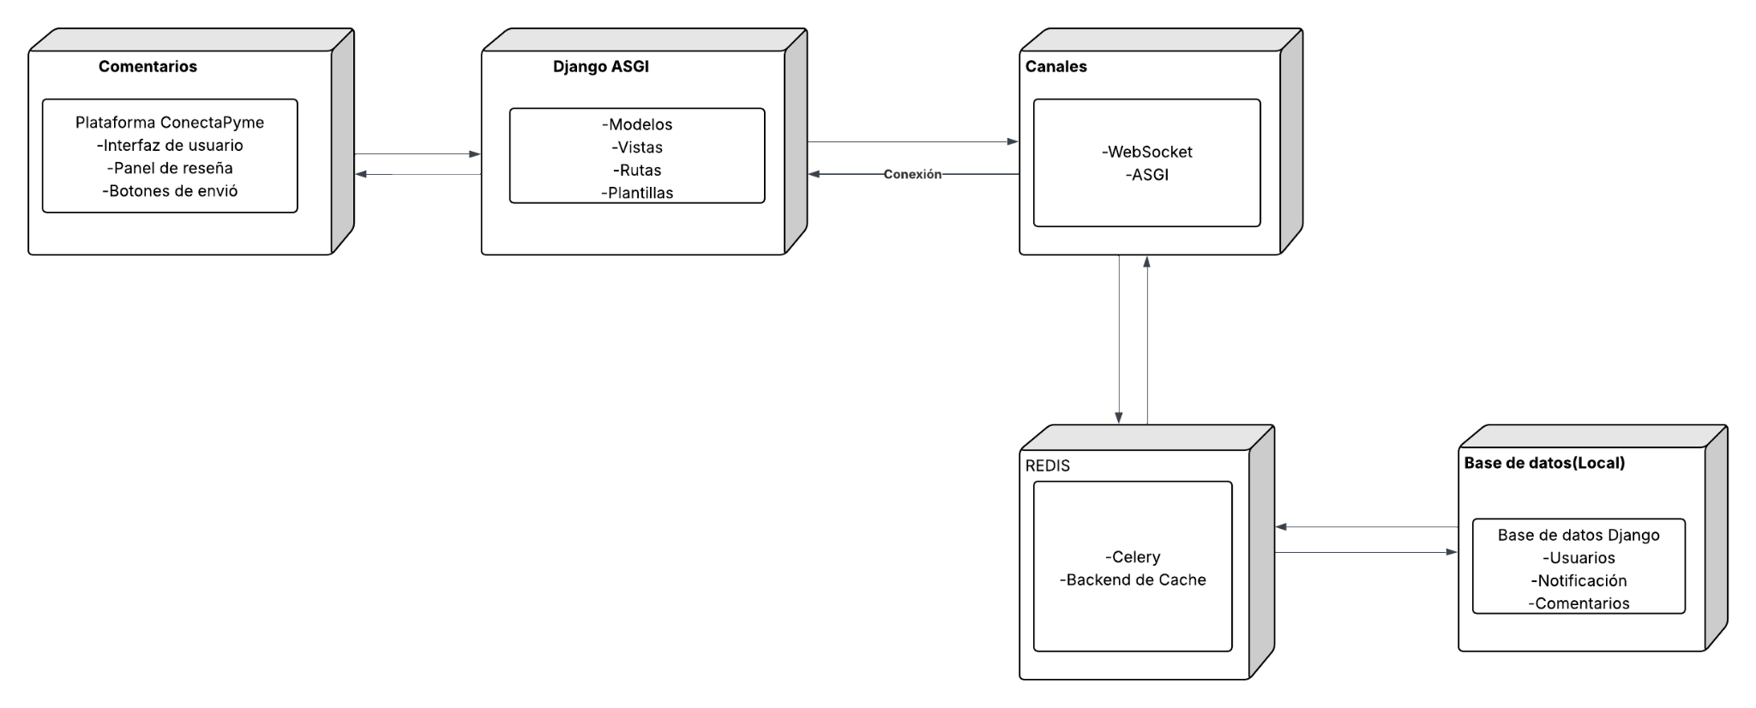
Diagrama de Comunicación:
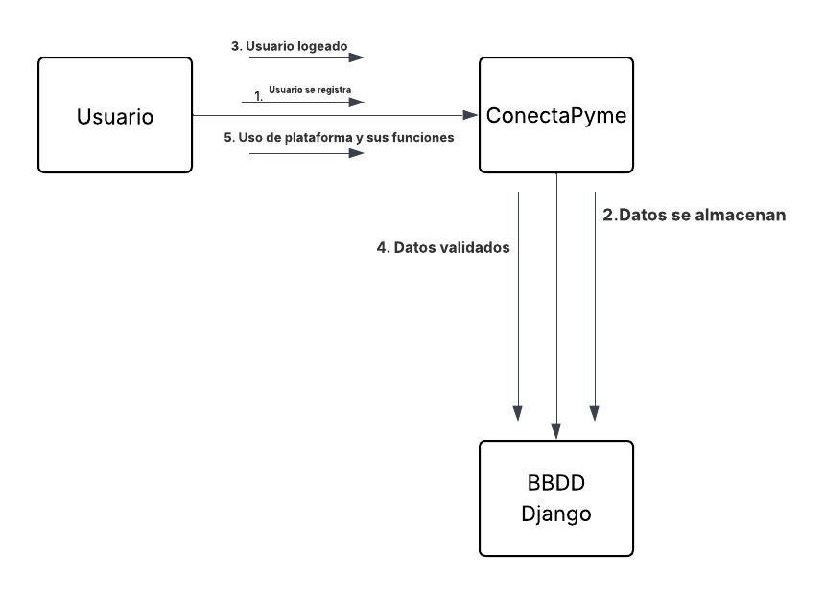

6. Restricciones
- Limitación inicial de almacenamiento de archivos/productos (ej: imágenes ≤ 5MB).
- El sistema debe estar disponible en español.

7. Glosario
- PYME: Pequeña y mediana empresa.
- Distribuidor: Empresa que ofrece productos a las PYMEs en la plataforma.
- Administrador: Usuario con privilegios para gestionar y supervisar la plataforma.

